高二数学讲义（6 ）
备课人：
上课时间：
上课班级：

课题：必修五专题五 数列的综合应用 课时数：2

一、考点分析：

学习的重点：数列知识的综合运用

学习的难点：实际问题与数列的联系

高考的热点：数列与函数，不等式等结合

二、学情分析：

三、知识点复习：

四、重点例题精讲：
等差数列与等比数列的综合问题
(2015·江西南昌三校10月联考)已知公比不为1的等比数列{a_{n}}的首项a₁＝，前n项和为S_{n}，且a₄＋S₄，a₅＋S₅，a₆＋S₆成等差数列；
(1)求等比数列{a_{n}}的通项公式；
(2)对n∈N*，在a_{n}与a_{n＋1}之间插入3^{n}个数，使这3^{n}＋2个数成等差数列，记插入的这3^{n}个数的和为b_{n}，求数列{b_{n}}的前n项和T_{n}.

数列的实际应用问题
某企业的资金每一年都比上一年分红后的资金增加一倍，并且每年年底固定给股东们分红500万元．该企业2010年年底分红后的资金为1 000万元．
(1)求该企业2014年年底分红后的资金；
(2)求该企业从哪一年开始年底分红后的资金超过32 500万元

数列与函数、不等式的综合应用
已知数列{a_{n}}中，a₁＝1，a_{n＋1}＝(n∈N*)．
(1)求证：是等比数列，并求{a_{n}}的通项公式a_{n}；
(2)数列{b_{n}}满足b_{n}＝(3^{n}－1)··a_{n}，数列{b_{n}}的前n项和为T_{n}，若不等式(－1)^{n}λ＜T_{n}＋对一切n∈N*恒成立，求λ的取值范围．

五、根据不同班级情况选讲例题或练习：
例1、已知等差数列{a_{n}}的前n项和为S_{n}，且a₂＝2，S₅＝15，数列{b_{n}}满足b₁＝，b_{n＋1}＝b_{n}.
(1)求数列{a_{n}}，{b_{n}}的通项公式；
(2)记T_{n}为数列{b_{n}}的前n项和，f(n)＝，试问f(n)是否存在最大值，若存在，求出最大值；若不存在，请说明理由．

例2、

六、课堂练习：：变式练 拓展练 跟踪练

七、数学思想方法和能力：计算能力，

八、课后作业：课时作业，高频考点

九、课后反思

A级 基础训练
1．设等差数列{a_{n}}和等比数列{b_{n}}首项都是1，公差与公比都是2，则ab₁＋ab₂＋ab₃＋ab₄＋ab₅＝( )
A．54 B．56 C．58 D．57
2．已知数列{a_{n}}，{b_{n}}满足a₁＝1且a_{n}，a_{n＋1}是函数f(x)＝x²－b_{n}x＋2^{n}的两个零点，则b₁₀等于( )
A．24 B．32 C．48 D．64
3．已知等比数列的各项都为正数，且当n≥3时，a₄a_{2n－4}＝10^{2n}，则数列lg a_{1,}2lg a_{2,}2²lg a_{3,}2³lg a₄，…，2^{n－1}lg a_{n}，…的前n项和S_{n}等于( )
A．n·2^{n} B．(n－1)·2^{n－1}－1 C．(n－1)·2^{n}＋1 D．2^{n}＋1
4．(2015·江淮名校联考(二))已知数列{a_{n}}的前n项和为S_{n}，且4S_{n}＝(a_{n}＋1)²，则下列说法正确的是( )
A．数列{a_{n}}为等差数列
B．数列{a_{n}}为等差数列或等比数列
C．数列{a_{n}}为等比数列
D．数列{a_{n}}可能既不是等差数列也不是等比数列
5．(2015·豫南十校联考(一))设f(x)是定义在R上的恒不为零的函数，且对任意的x，y∈R，都有f(x)·f(y)＝f(x＋y)．若a₁＝，a_{n}＝f(n)(n∈N*)，则数列{a_{n}}的前n项和S_{n}的取值范围是( )
A. B.C. D.
6．已知数列{a_{n}}的首项a₁＝2，其前n项和为S_{n}.若S_{n＋1}＝2S_{n}＋1，则a_{n}＝________.
7．(2014·安徽卷)如图，在等腰直角三角形ABC中，斜边BC＝2，过点A作BC的垂线，垂足为A₁，过点A₁作AC的垂线，垂足为A₂；过点A₂作A₁C的垂线，垂足为A₃；…，依此类推，设BA＝a₁，AA₁＝a₂，A₁A₂＝a₃，…，A₅A₆＝a₇，则a₇＝________.
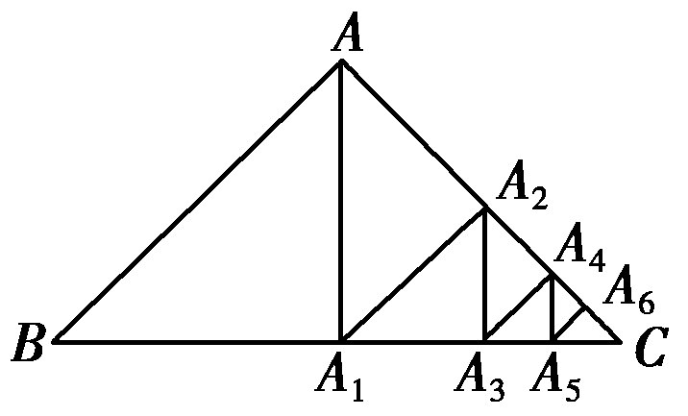
- 设S_{n}是数列{a_{n}}的前n项和，若(n∈N*)是非零常数，则称数列{a_{n}}为“和等比数列”．若数列{2b_{n}}是首项为2，公比为4的等比数列，则数列{b_{n}}________(填“是”或“不是”)“和等比数列”．

- 已知数列{a_{n}}的前n项和为S_{n}，且S_{n}＝n²，数列{b_{n}}为等比数列，且首项b₁＝1，
b₄＝8.
(1)求数列{a_{n}}，{b_{n}}的通项公式；
(2)若数列{c_{n}}满足c_{n}＝ab_{n}，求数列{c_{n}}的前n项和T_{n}.

10．(2015·四川卷)设数列{a_{n}}(n＝1,2,3，…)的前n项和S_{n}满足S_{n}＝2a_{n}－a₁，且a₁，a₂＋1，a₃成等差数列．
(1)求数列{a_{n}}的通项公式；
(2)设数列的前n项和为T_{n}，求使得|T_{n}－1|<成立的n的最小值．

11．祖国大陆允许台湾农民到大陆创业以来，在11个省区设立了海峡两岸农业合作试验区和台湾农民创业园，台湾农民在那里申办个体工商户可以享受“绿色通道”的申请、受理、审批一站式服务，某台商到大陆一创业园投资72万美元建起一座蔬菜加工厂，第一年各种经费12万美元，以后每年增加4万美元，每年销售蔬菜收入50万美元，设f(n)表示前n年的纯收入．(f(n)＝前n年的总收入－前n年的总支出－投资额)
(1)从第几年开始获取纯利润？
(2)若干年后，该台商为开发新项目，有两种处理方案：①年平均利润最大时以48万美元出售该厂；②纯利润总和最大时，以16万美元出售该厂，问哪种方案最合算？

